-------测试文件二----------

山海

华晨宇

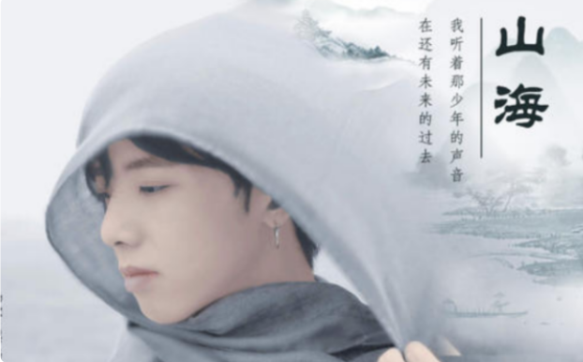

我看着天真的我自己，出现在没有我的故事里。

等待着我的回应，一个为何至此的原因。

他明白，他明白。

我给不起，于是转身向山里走去。

他明白，他明白。

我给不起，于是转身向大海走去。

我听着那少年的声音，在还有未来的过去。

渴望着美好结局，却没能成为自己。

却没能成为自己，他明白。

他明白，我给不起。

于是转身向山里走去，他明白。

他明白，我给不起。

于是转身向大海走去，头顶强烈的太阳。

是奖赏还是耳光，毁于大火的心脏。

从灰烬拔节茁壮，铺满油垢的海洋。

打捞起尊严一两，殆尽温度的高岗。

对试探回以凝望，误会天真的假想。

在永夜编织方向，当黑暗掀翻烛光。

你是藏还是不藏，长风破浪云飞扬。

敌不过魂归故乡，所爱隔山海茫茫。

为只为一声回响，自己和镜中对抗。

赢不回诗和远方，任世故欲盖弥彰。

他奋力撕掉伪装，转身间对视过往。

道一句怪人生无常，他明白。

他明白，我给不起。

于是转身向山里走去，他明白。

他明白，我给不起。

于是转身向大海走去，他明白。

他明白，他明白。

他明白，他明白。

他明白，我给不起。

于是转身向大海走去，于是转身向大海走去。